源码说明

1. 通过执行shell脚本进行服务的自动测试。

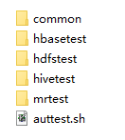

auttest.sh是项目的启动脚本；common目录下放置公用的shell脚本、项目的配置文件conf.txt和最终各服务的测试总结summary.txt；hbasetest等目录下放置的对应各自服务的初始化脚本initenv.sh、测试脚本runtest.sh，有的服务还包括测试需要数据（gendata目录下）、测试所需的jar包（jarfile目录下）。

1. hdfs、mr是通过脚本直接对服务的可用性进行测试，hive、hbase通过脚本执行测试的jar包对服务的可用性就行测试。

hive和hbase的出jar包项目

IMG_256

如需修改java程序，修改后打出的jar包替换原有jar包，名字保持一致。（不一致，可自行修改对应服务目录下runtest.sh中的脚本）。

1. 项目使用：

直接复制aut\_test整个项目到集群节点目录下，修改common目录下的conf.txt配置文件

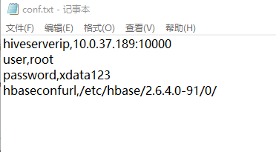

对逗号之后的值进行修改。配置修改完成，进入aut\_test目录下执行sh auttest.sh命令，开启测试。

单独测试某一服务，配置修改完成，进入aut\_test目录下的服务目录中，依次执行sh initenv.sh和sh runtest.sh命令（如果没有初始化，直接执行测试命令）。

注意：sh auttest.sh命令不在aut\_test目录下执行会出现文件无法找到的错误，单测某一服务必须进入aut\_test目录下的服务目录中执行命令。

FAQ

1. 出现mkdir: Permission denied: user=root, access=WRITE, inode="/mrauttest":hdfs:hdfs:drwxr-xr-x的错误。

解决：HDFS服务配置中修改hdfs.site.xml中的dfs.permissions.enabled值为false，重启服务。

1. 出现org.apache.hadoop.yarn.exceptions.YarnException: Unauthorized request to start container的错误。

解决：同步namenode和datanode的时钟。